Tisková zpráva
5. května 2026, Brno
Přes 17 tisíc nehod ročně: Viníci od nich ujíždějí, oběťmi jsou často ti nejzranitelnější
Z místa dopravní nehody v České republice každoročně odjíždějí tisíce řidičů. Za tímto jednáním stojí kombinace obav z postihu, finančních dopadů i psychických reakcí na stresovou situaci. Nejnovější data přitom potvrzují, že následky těchto nehod mohou být velmi závažné.
V roce 2025 bylo evidováno celkem 17 399 dopravních nehod, od kterých viník ujel. Tyto nehody si vyžádaly 7 lidských životů, 29 těžce zraněných a 418 lehce zraněných osob. Celkové socioekonomické ztráty z těchto dopravních nehod přesáhly 13 miliard korun.

Důvody, proč řidiči místo nehody opouštějí, jsou různé. U méně závažných kolizí může hrát roli například snaha vyhnout se finančním dopadům, typicky ztrátě bonusu na pojištění. V případě vážnějších nehod pak převažují obavy z právních důsledků, zejména pokud je řidič pod vlivem alkoholu či jiných návykových látek, nemá platné řidičské oprávnění nebo má zákaz řízení. Významným faktorem může být i předchozí zkušenost s porušením předpisů. „Dopravní nehoda představuje vysoce stresovou situaci. U některých účastníků může dojít k akutní stresové reakci, která ovlivní jejich jednání bezprostředně po nehodě. Na stres pak mohou mít někteří řidiči tendenci reagovat právě ujetím“ vysvětluje Kateřina Bucsuházy, vedoucí oblasti hloubkové analýzy dopravních nehod z Centra dopravního výzkumu (CDV).

Z dlouhodobého pohledu zůstává počet těchto nehod vysoký. V letech 2021–2025 se jejich roční počet pohyboval mezi přibližně 17 a 18 tisíci případy. Ve dvou třetinách případů se jedná o srážky se zaparkovaným nebo odstaveným vozidlem. Přestože většina z nich končí pouze hmotnou škodou, každoročně dochází i k tragickým následkům.

Z dat je patrné, že mezi oběťmi výrazně převažují zranitelní účastníci provozu. Nejčastěji jde o chodce (39 %) a cyklisty (20 %), kteří tvoří významnou část zraněných. U nejzávažnějších nehod se mezi oběťmi objevují také motocyklisté. Tyto tragické události se přitom častěji odehrávají mimo obec, nezřídka v nočních hodinách.

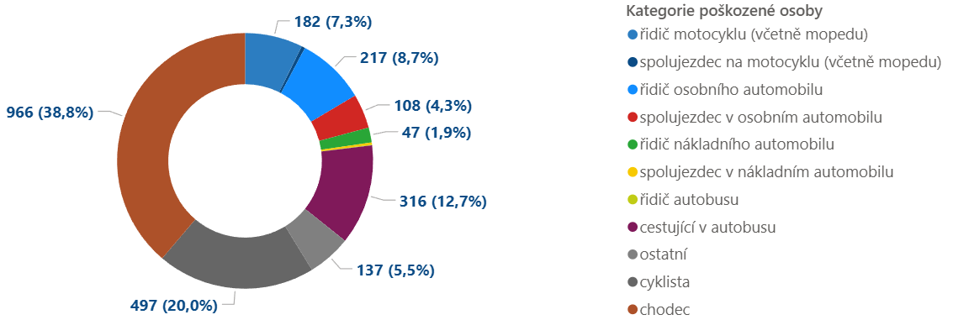
Obrázek 1 Následky nehod dle kategorie zraněné osoby v letech 2021-2025 v případech, kdy viník nehody z místa ujel
Nejvíce zranění bylo evidováno na místních komunikacích, kde došlo téměř k polovině všech případů. Významný podíl připadá také na silnice nižších tříd. K více než pětině zranění došlo v nočních hodinách.

„Každý účastník nehody má povinnost zastavit a poskytnout pomoc. Právě včasná reakce může rozhodnout o následcích nehody, zejména u těch nejzranitelnějších – v uplynulých pěti letech bylo při nehodách s ujetím viníka zraněno 255 dětí (do 14 let věku), 5 z nich těžce,“ upozorňuje Pavel Havránek, ředitel divize mobility a bezpečnosti z CDV.

Ujetí od nehody je zároveň jedním z klíčových ukazatelů Strategie BESIP 2021–2030. V období let 2021–2025 při těchto nehodách zemřelo 46 osob a dalších 120 utrpělo těžká zranění. Počet usmrcených tak v souhrnu překročil předpoklady strategie o téměř 40 %.

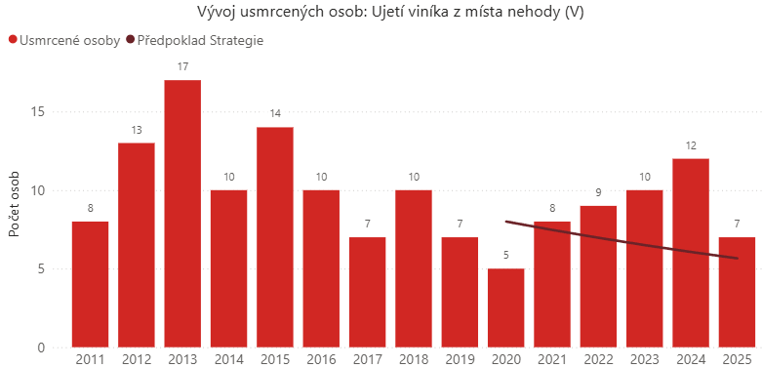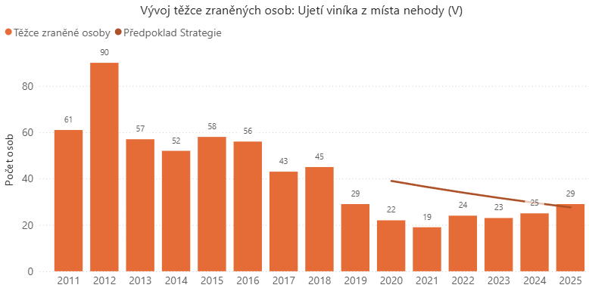
Obrázek 2 Vývoj plnění KPI "Ujetí viníka z místa nehody" Strategie BESIP 2021-2030
Nejvíce obětí bylo zaznamenáno v Jihomoravském kraji (11), nejvíce těžce zraněných v Praze (23). Detailní přehled plnění tohoto ukazatele je dostupný na webu cdv.gov.cz/vizenula.

Tabulka 1 Usmrcení a těžce zranění při ujetí viníka (2021–2025, kraje)
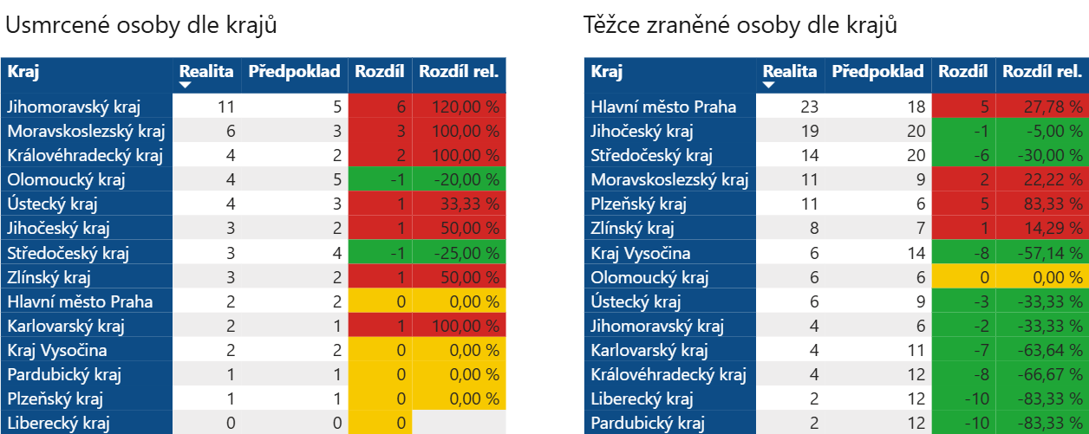

Na problematiku reagovala také legislativa. Od roku 2024 došlo k výraznému zpřísnění sankcí – maximální pokuta za ujetí od nehody ve správním řízení se zvýšila až na 25 000 Kč. V případě neposkytnutí pomoci hrozí podle trestního zákoníku až pětiletý trest odnětí svobody nebo zákaz činnosti.

Kontakt
Ing. Lukáš Kadula, MBA, +420 778 888 359, lukas.kadula@cdv.gov.cz
Centrum dopravního výzkumu, v. v. i.
Technologická 375/3, 708 00 Ostrava (kancelář), Líšeňská 33a, 636 00 Brno (sídlo)

